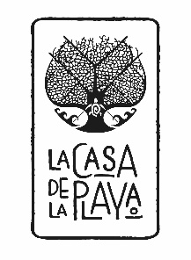
Tuch de Luna, una carta de amor a México por la Chef Martha Ortiz

Tuch de Luna, de la reconocida chef Martha Ortiz, abre sus puertas este 4 de noviembre en La Casa de la Playa

El exclusivo hotel boutique, La Casa de la Playa, cuyo propósito es detonar historias que dejen huella, cuenta con deliciosos restaurantes de los mejores chefs del mundo, entre ellos Tuch de Luna por la Chef Martha Ortiz, considerada la mejor Chef mexicana y con un lugar privilegiado en la escena gourmet internacional; restaurante que recibirá al público a partir del 4 de noviembre.

Orgullosa de ser mexicana, Martha Ortiz, desarrolló Tuch de Luna bajo el concepto de que los sabores y la cocina son mucho más de lo que está en el plato; son memorias, son recuerdos que te pueden cambiar la vida después de probar un platillo. La fantasía, la imaginación y la pasión son ingredientes principales en su cocina.

El menú de Tuch de Luna está plasmado como una exposición artística, conceptualizando los platillos a través de sabores contrastados. El uso de colores vibrantes forma parte de la narrativa, desde la selección de la vajilla, la decoración, e incluso, los ingredientes que pintan cada una de las obras maestras presentadas en el restaurante.

El toque de la cocina mexicana está presente en platillos como la gordita, el mole rosado, o la quesadilla abierta, un guiño al paladar a través de una propuesta elegante y sutil que se transmite en este espacio maravilloso tocado por el sol con vistas al contraste de azules del mar Caribe.

Para Martha, siempre ha sido importante la feminidad y la fuerza que representan las mujeres, por lo cual, todo el staff está representado por mujeres de distintas regiones de México, todas ellas apasionadas por la gastronomía y la hospitalidad.

La Casa de la Playa abre sus puertas a esas personas que están buscando una experiencia única para explorar y escribir historias que dejen huella.

